Weekendschool – Programmeren – Les 2A – Het spel met de eend

# Wat gaan we doen?

In de vorige les heb je gezien dat je met de programmeertaal Scratch heel makkelijk een leuk spel op het scherm kunt maken. In deze les leren we eerst een paar nieuwe dingen in Scratch en daarna gaan we meer gebruiken dan toetsenbord, muis en beeldscherm. We maken kennis met “physical computing”, fysiek computerwerk. Dan kunnen we ook knopjes, LEDjes (lampjes) en motortjes gebruiken. Kortom: de echte wereld besturen. En daar gaan we een spel mee maken.

# Voordat we echt beginnen

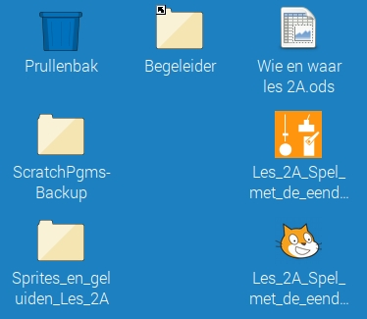Geef jullie namen zodat we volgende keer weten wie waarmee verder moet gaan. Je kunt ook aangeven of je wat je hebt gemaakt thuisgestuurd wilt krijgen. Dan kun je er thuis mee verder kan als je dat leuk vindt. Dat kun je ook nog volgende week invullen. Maar noteer aan het **eind van vandaag** tot hoever je gekomen bent zodat je de volgende dag verder kunt waar je gebleven bent.

Heb je thuis geen PC, Mac, tablet of smartphone die je kunt en/of mag gebruiken maar zou je toch ermee verder willen? Zet het erbij en we vinden een oplossing!

# Opstarten

1. Start Les 2A vanaf het bureaublad door erop te dubbelklikken.
2. Klik op de groene punt rechtsboven. Dit is om een fout in Scratch te verhelpen. Dit moet je elke keer doen als je het Scratch programma opnieuw opent.



# De opstelling

Op je tafel staat een eend op een plankje. Dit zit er allemaal in.

 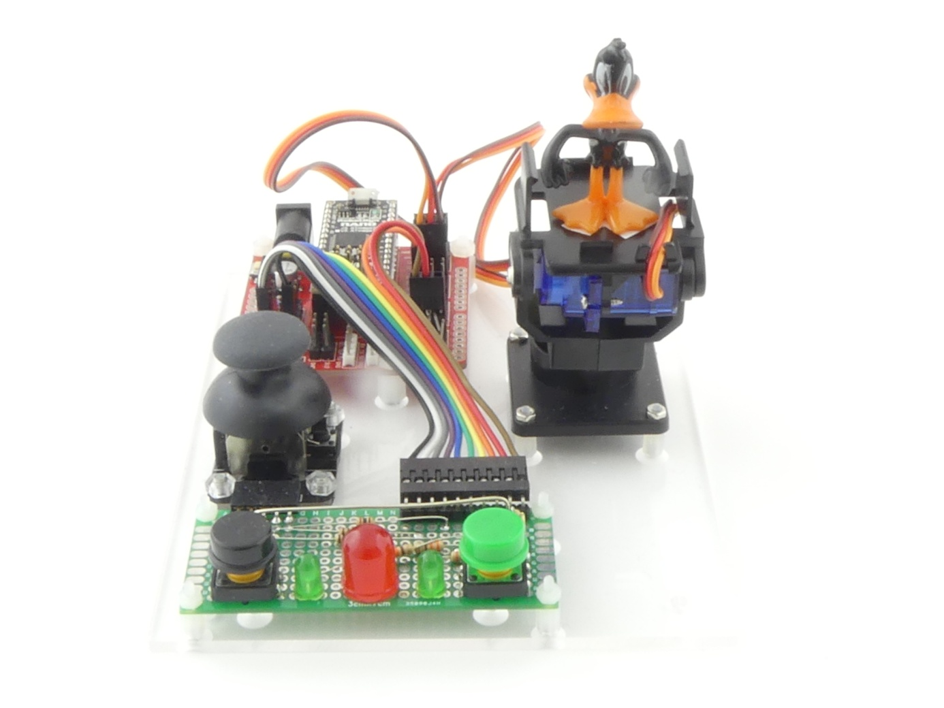

Deze blauwe LED moet langzaam knipperen. Zo niet, druk dan op de   
groene punt. Werkt   
het nog niet? Vraag   
dan een begeleider.

**Servo’s**

**(motortjes)**

**Blauwe LED**

**LED’s**

**Joystick**

**Uitbreekbord**

**(rood - om draden te kunnen aansluiten)**

**Arduino Nano**

**(hulpcomputer)**

Zo is alles aangesloten: 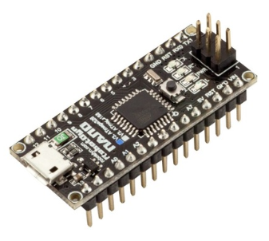

**Raspberry Pi**

**(hoofdcomputer)**

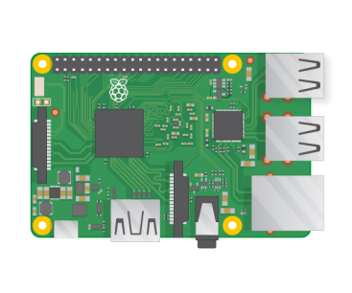

**Arduino Nano**

**(hulpcomputer)**



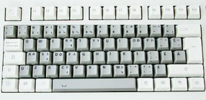

1. **Wijs aan een begeleider aan** waar de *servomotortjes* precies zitten.

# De eend

## Buigen

Daffy Duck, dat is de eend. Waarschijnlijk kijkt die nu naar beneden. Zullen we eens proberen om hem rechtop te zetten? **NIET met je handen**, daar kan hij niet tegen. We doen het uit Scratch.

1. Zet dit blok in de sprite van de eend. En klik erop. Als het goed is, gaat de eend nu rechtop staan.

Y:\screenshots\2018-11-01__20-42-1541101337.jpg Dit betekent: zet de servo voor het kantelen op 0 graden.

Nu zie je ook dat als je gewoon op een blok klikt, het blok wordt uitgevoerd. Dat zie je door de gele schaduw die er heel even omheen komt. Dat is ook zo als je op een **stapel** blokken klikt.

1. Maak een blok dat de eend weer laat buigen. Dan moet de kantelservo naar 90 graden bewegen. Klik op het blok en kijk of het werkt.
2. Maak nu een stel blokken die de eend laten buigen en weer rechtop zetten. Let op! Je moet minstens 0.2 seconde wachten tussen twee bewegingen van de servo! Want de servo heeft een beetje tijd nodig om te bewegen.

We gaan eerst alles afmaken voor de buiging naar links. Want als dat compleet is kunnen we de hele stapel kopiëren en een paar aanpassingen maken. Want we zijn niet lui, maar waarom meer doen dan nodig? Maar eerst … opslaan!

## Opslaan

Je weet het hopelijk nog van de vorige keer: je moet vaak je programma opslaan. Anders ben je alles kwijt als de stroom uitvalt. Of als er iets anders helemaal fout gaat. Dus ..

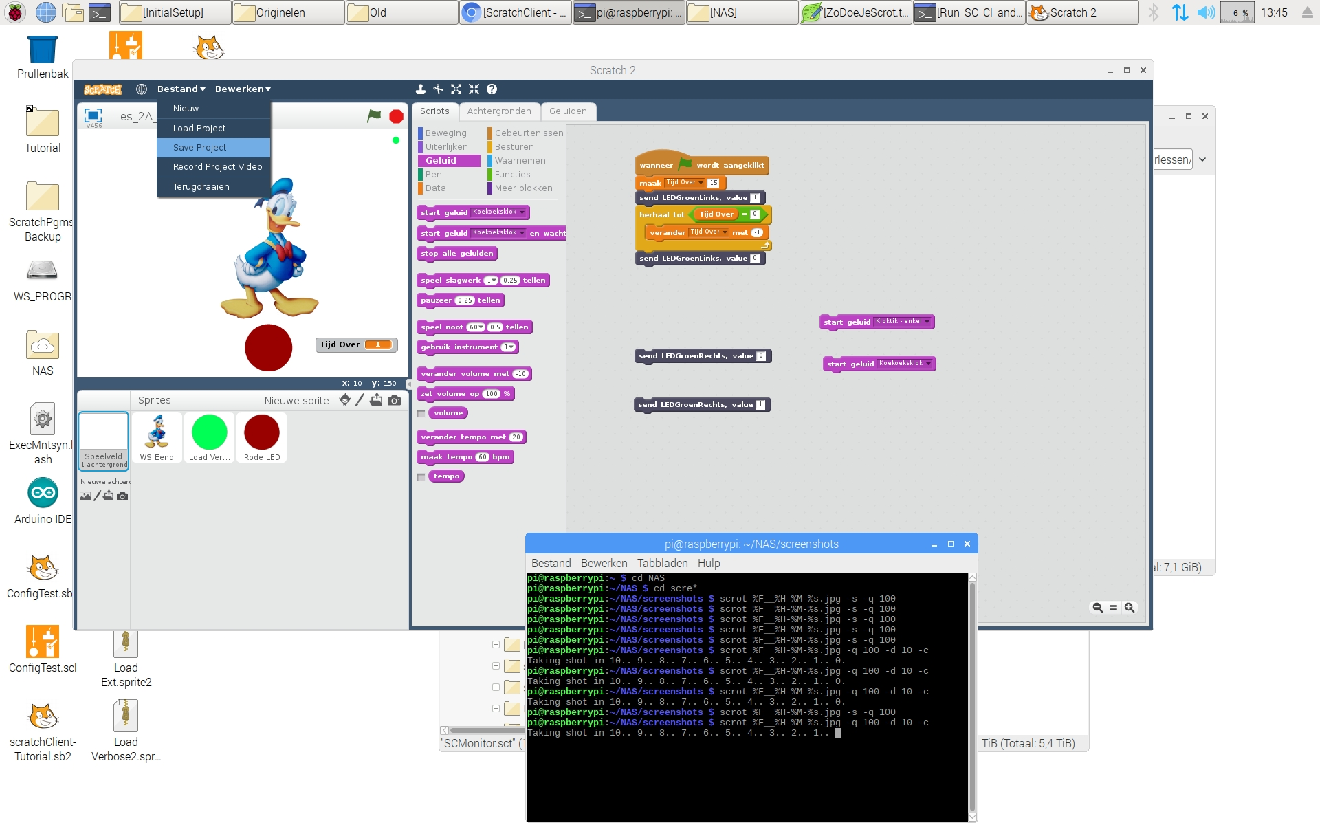

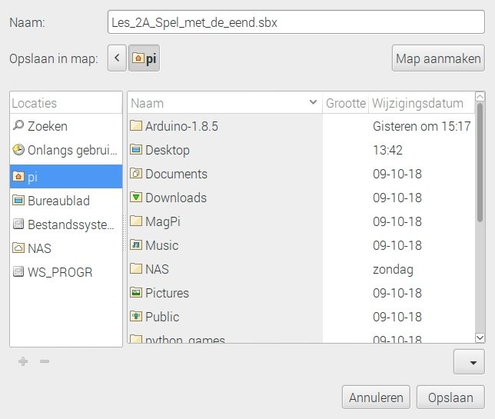En dan in dit scherm *niets* veranderen maar gewoon op *Opslaan* drukken.

## Uiterlijken en geluid van de eend

De eend op het scherm moet beginnen enthousiast naar links te kijken. En aan het eind is het gewoon weer de staande eend die het aan het begin was.

Hij kwaakt ook twee keer (Kwaak 2x).

1. Zet daarvoor deze blokken op de goede plek.

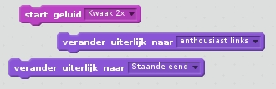

## De eend draaien

De eend moet beginnen om 45 graden naar links te draaien. En aan het eind kijkt hij weer recht vooruit.

1. Zet daarvoor twee van deze blokken op de juiste plaats. Je moet zelf bedenken welke getallen er in moeten!

Y:\screenshots\2018-10-31__23-16-1541024215.jpg

## De buiging naar links starten

We moeten nog iets maken om de eend de opdracht te kunnen geven om naar links te buigen. Dat doen we door een bericht te zenden.

1. Zet dit blok op de juiste plek.

Y:\screenshots\2018-10-31__23-20-1541024432.jpg

1. Klik nu op de stapel blokken en controleer dat alles gebeurt wat moet gebeuren als de linker speler als eerste op de knop gedrukt heeft als de rode LED brandt.

## De buiging naar rechts

We hebben alles klaar voor buigen naar links. Dat moeten we ook doen voor buigen naar rechts. En dat doe je door met je rechter muis te klikken op het bovenste blok en dan *kopie maken* te kiezen.

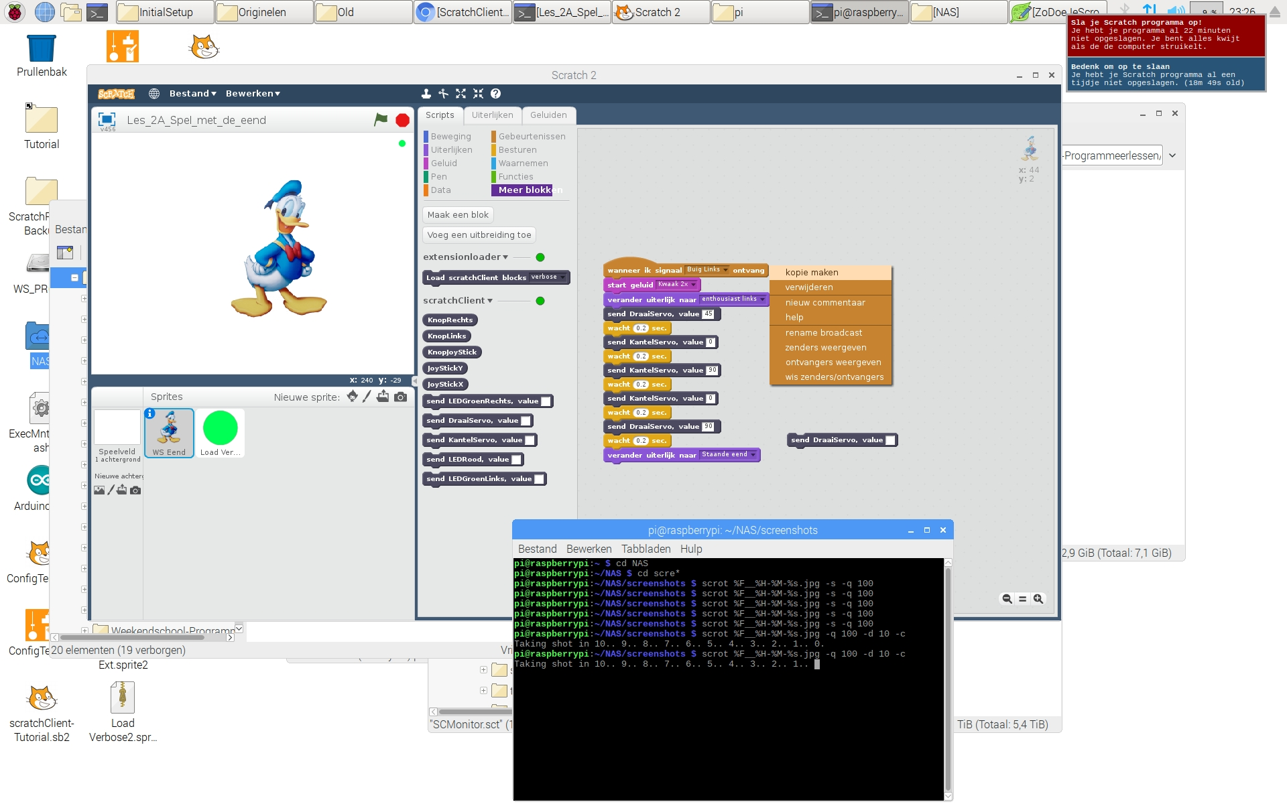

1. Kopieer de stapel blokken. Pas in die kopie alles aan voor het buigen naar rechts. Je zult zien dat je maar een paar blokken hoeft aan te passen.
2. Probeer het uit om naar rechts te buigen door op de stapel te klikken. **Laat het aan een begeleider zien.**

## Als er fout gedrukt is

Als een speler drukt terwijl het rode LED uit is, dan moet de eend ook iets doen. We laten nu even alleen iets op het scherm veranderen. Het bewegen van de eend doen we later.

1. Maak dat de eend bij een bericht *Fout links* heel boos kijkt. Dan even wachten. En tot slot weer de gewoon kijkt. Dit heb je nodig. En je speelt ook nog een geluid af.

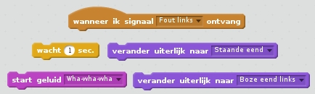

1. Test het uit door op de stapel te klikken.
2. Kopieer de stapel. Pas de kopie zo aan: bij een signaal *Fout rechts* moet de eend boos naar rechts kijken. Test het uit.

# Stopwatch

Nu hebben we nog een stopwatch nodig die de speeltijd aftelt.

1. Maak de variabele *TijdOver*.

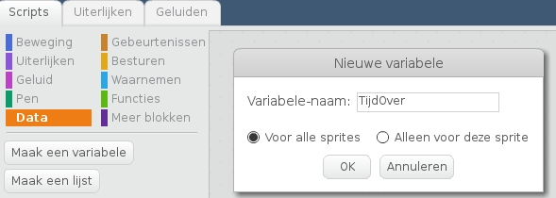

1. 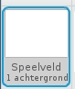Klik op de sprite *Speelveld* en maak een programma dat de klok laat starten op 15 als je op de groene vlag klikt en elke seconde aftelt. Tot slot stopt als het op nul staat.

Dit zijn de opdrachten die je nodig hebt.   
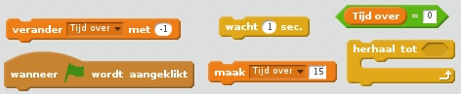

1. **Y:\screenshots\2018-11-01__20-50-1541101847.jpgOPDRACHT 18:** Klik op het stapeltje opdrachten of klik op de groene vlag. Zie je de klok aftellen naar nul?

Nu moet er geluid bij komen:

* Elke seconde een tik en …
* … een koekoeksklok als de stopwatch afgelopen is.

1. Zet deze opdrachten op de juiste plek.
2. Luister. Wat hoor je door de koptelefoon?
3. Denk aan het regelmatig opslaan van je programma.

# Hoe bedienen we LED’s uit Scratch?

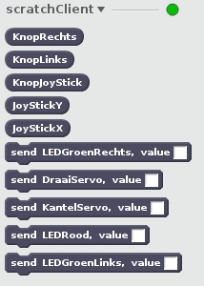De LED’s (en ook motortjes) kun je besturen door een *send* opdracht te geven. Je vind ze onder Y:\screenshots\2018-09-13__17-23-1536852230.jpg.

1. Controleer of je onder *Meer blokken* ziet wat hier rechts staat. Als dat niet zo is, klik dan op de groene stip. Werkt het nog steeds niet? Vraag hulp aan een begeleider.



## De linker groene LED

We hebben gezien hoe we de draai- en kantelservo’s kunnen besturen. Maar er zitten ook LED’s (lampjes) op het bordje. Die stuur je zo aan:

1 = LED aan  
0 = LED uit

Let op! Geen spaties of andere tekens ervoor of erna!

1. Y:\screenshots\2018-11-01__20-53-1541101985.jpgPas het programma zo aan dat de linker groene LED aan gaat als de klok begint te lopen en weer uit gaat als de klok heeft afgeteld tot nul. Hint: Zet deze twee instructies op de juiste plaats. Werkt het niet? Vraag dan een begeleider om je te helpen.

## De rechter groene LED

1. 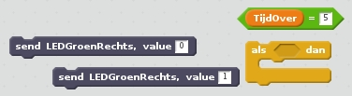Laat nu ook de rechter groene LED branden. Maar dan zo dat die pas aan gaat als de stopwatch op 5 staat. En ook weer uit als die op 0 gekomen is. Hint: je moet na elke seconde die je gewacht hebt testen of de variabele *TijdOver* al 5 is geworden. Zo ja, dan moet je een opdracht geven om de rechter groene LED te laten branden. Je hebt de opdrachten hiernaast nodig. Zet ze op de goede plaats en probeer het uit.

## Een nieuwe sprite: de rode LED

1. Importeer een nieuwe sprite. Kies daarvoor de *Rode LED* uit het mapje *Sprites\_en\_geluiden\_Les\_2A* op het bureaublad. Bedenk: door een fout in Scratch kun je de knoppen op de muis waarschijnlijk niet gebruiken en moet je het met de pijltjes, Enter en Esc op het toetsenbord doen.
2. Maak in die sprite *Rode LED* een script dat steeds een willekeurige tijd tussen 1 en 5 seconde wacht. En daarna dan de rode LED één seconde laat branden. Dit is wat je nodig hebt.

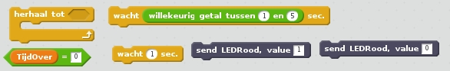

1. Test het uit door op de stapel blokken te klikken. De rode LED moet willekeurig gaan knipperen.

Maar het knipperen moet pas beginnen als de klok loopt. Hoe weet de sprite dat? Dat doen we door een bericht te sturen.

1. Zet deze twee blokken op de goede plek in de *Speelveld* sprite en in de *Rode LED* sprite.

Y:\screenshots\2018-11-01__19-26-1541096798.jpg

1. Test het uit door op de groene vlag te klikken. **Laat het aan een begeleider zien.**

We hebben gezien hoe we het plankje met de knoppen, de LED’s en de buigende eend kunnen besturen. Nu gaan we dit gebruiken in een reactietijdenspel.

# We gaan het spel maken!

## De knoppen bekijken

We moeten nu nog naar de knoppen kijken en daarop reageren.

Je kunt de toestand van de knoppen bekijken door deze blokken te gebruiken.

**Let op! Dit is alleen het overzicht. De volgende opdracht staat daaronder.**

|  |  |  |
| --- | --- | --- |
| **Wat** | **Naam van het blok** | **Mogelijke waarden** |
| Linker drukknop | Y:\screenshots\2018-11-01__19-35-1541097339.jpg | 0 = knop ingedrukt  1 = knop niet ingedrukt |
| Rechter drukknop | Y:\screenshots\2018-11-01__19-35-1541097347.jpg | 0 = knop ingedrukt  1 = knop niet ingedrukt |
| Joystick knop | Y:\screenshots\2018-11-01__19-35-1541097333.jpg | 0 = knop ingedrukt  1 = knop niet ingedrukt |

1. 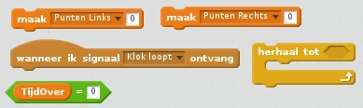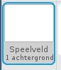Maak een herhaallus in de ***Speelveld*** sprite die loopt tot de tijd over is. Maar zet voor het begin van de herhaallus eerst de punten op 0. Die variabelen moet je eerst maken en op het speelveld laten zien. Wat je nodig hebt staat hierboven.

Nu moeten we kijken of de knoppen ingedrukt worden. Eerst kijken we naar links, dan naar rechts. Maar we missen nog iets …

Als de knop is ingedrukt moet je kunnen testen of de *Rode LED* aan of uit is. Hoe moet dat?

## Variabele om een toestand te onthouden

Je hebt al gezien dat je een variabele kunt gebruiken om te tellen. Bijvoorbeeld de punten. Maar je kunt ook onthouden of de *Rode LED* aan of uit staat.

1. 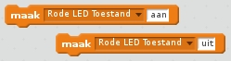Maak de variabele   
   *Rode LED* *Toestand* en zet in de sprite *Rode LED* deze twee blokken op de juiste plek.

## De knoppen testen

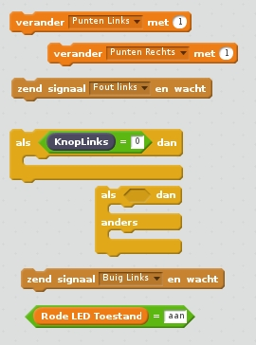Nu kun je in de *Speelveld* sprite testen of de *Rode LED* aan brandt.

1. Test nu of de linker knop is ingedrukt en kijk daarna naar de toestand van de Rode LED. Dan werk je de punten bij en stuur je een bericht naar de eend. Denk heel goed na. Wat je nodig hebt staat hiernaast.
2. Behandel nu ook de rechter knop. Wat je nodig hebt lijkt sterk op dit hiernaast. Je kunt dus weer beginnen het te kopiëren en dan aan te passen.
3. Test uit of het werkt. Klik op de groene vlag en kijk of de knoppen goed behandeld worden.

# Nog een beetje Uiterlijk …

1. De sprite van de rode LED kun je nog veranderen naar lichtrood als de LED aan is en weer donkerrood als die uit is. Zet deze blokken op de goed plek.

Y:\screenshots\2018-11-01__22-42-1541108528.jpg

# Het spel spelen

1. Probeer het spel te spelen. Maar niet te lang, want je kunt nog meer leren!

# Wat gaan we nu doen?

Fantastisch dat je hier gekomen bent! Kies nu een opdracht hieronder. Je mag ook zelf iets verzinnen. **Bespreek het met een begeleider.**

1. Meer bewegingen van de eend.  
   Laat de eend drie buigingen maken naar de winnaar. In het midden bij gelijk spel.   
   En laat de eend nee schudden als je fout drukt.

Je leert ook iets heel nieuws om dingen makkelijker te maken: zelf blokken maken.  
**Vraag je begeleider om opdrachtboekje 2A.2.**

1. Verander het programma zo dat je het ook thuis kunt spelen waar je het plankje met de eend niet hebt. Je kunt dan het toetsenbord gebruiken in plaats van de knopjes. **Bespreek met een begeleider hoe je het wilt aanpakken.**
2. Verander het programma zo dat het spel begint als je op de joystickknop drukt. Dus eenmalig op de groene vlag drukken zodat alles loopt en dan start je door op de joystickknop te drukken. En nogmaals voor de volgende ronde. **Bespreek het met een begeleider hoe je het wilt aanpakken.**
3. Bedenk of het spel eerlijk is. Bijvoorbeeld, wat gebeurt er als de linker speler op de knop drukt terwijl de rode LED uit is. En als die direct daarna aan gaat en de rechter speler drukt. Krijgt die rechter speler dan zijn punt?   
   En er zijn nog veel meer vragen die je kunt stellen. Hoe kun je uitzoeken of het eerlijk is en als het niet eerlijk is hoe zou je dat kunnen veranderen?   
   **Bespreek het met een begeleider.**
4. Gebruik de joystick.  
   Stel de speelduur in door de joystick horizontaal te bewegen.  
   Stel de wachttijd van de rode LED in door de joystick verticaal te bewegen. **Bespreek het met een begeleider hoe je het wilt aanpakken.**
5. Maak een programma dat de joystick gebruikt om op het scherm te tekenen. Vraag je begeleider om opdrachtboekje 2B. **Bespreek het met een begeleider hoe je het wilt aanpakken.**

# Bijlage

Hier staat wat alle waarden zijn die je kunt sturen naar het bordje.

|  |  |  |
| --- | --- | --- |
| **Wat** | **Opdracht** | **Betekenis van de waarden** |
| Rode LED | Y:\screenshots\2018-09-13__17-11-1536851495.jpg | 0 = uit  1 = aan |
| Groene LED Links | Y:\screenshots\2018-09-13__17-20-1536852043.jpg | 0 = uit  1 = aan |
| Groene LED rechts | Y:\screenshots\2018-09-13__17-16-1536851818.jpg | 0 = uit  1 = aan |
| Motor om te laten kantelen (Kantelservo) | Y:\screenshots\2018-09-13__17-17-1536851849.jpg | 0 = uiterste stand aan de ene kant  90 = midden  180 = uiterste stand aan de andere kant (180 graden omgedraaid)  Andere waarden: motor draait naar de juiste tussenstand.  Bedenk dat het kantelen niet veel verder kan dan 90 graden, gebruik daarom alleen waarden tussen 0 en 90. |
| Motor om te laten draaien (Draaiservo) | Y:\screenshots\2018-09-13__17-17-1536851858.jpg | 0 = uiterste stand aan de ene kant (links)  90 = midden  180 = uiterste stand aan de andere kant (rechts, 180 graden omgedraaid)  Andere waarden: motor draait naar de juiste tussenstand. |